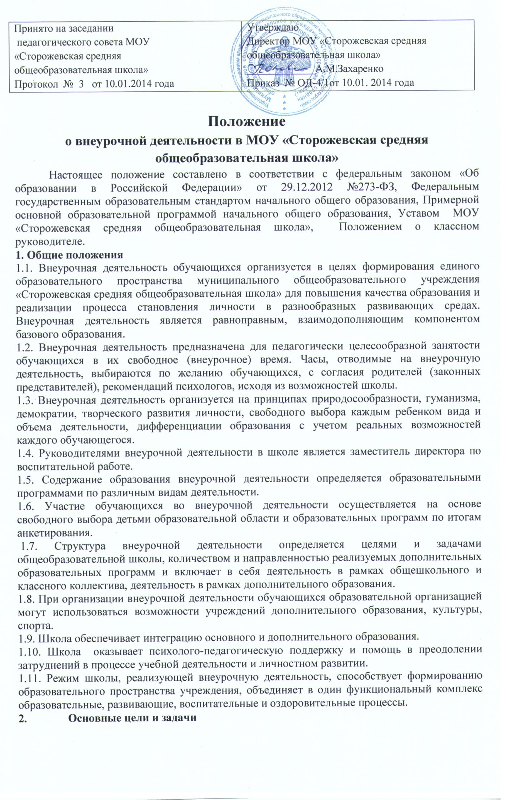

2.1.Целью внеурочной деятельности является содействие в обеспечении достижения ожидаемых результатов обучающихся в соответствии с основной образовательной программой МОУ «Сорожевская СОШ».
2.2.Внеурочная деятельность направлена на решение следующих задач:
- создание условий для наиболее полного удовлетворения потребностей и интересов обучающихся, укрепления их здоровья;
- личностно-нравственное развитие и профессиональное самоопределение обучающихся;
- обеспечение социальной защиты, поддержки, реабилитации и адаптации обучающихся к жизни в обществе;
- формирование общей культуры обучающихся;
- воспитание у обучающихся гражданственности, уважения к правам и свободам человека, любви к Родине, природе, семье.
3. Содержание внеурочной деятельности
3.1. Во внеурочной деятельности реализуются программы по следующим направлениям: общекультурное, общеинтелектуальное, духовно-нравственное, экологическое, социальное.
3.2. Все виды внеурочной деятельности строго ориентированы на воспитательные результаты, в частности, на воспитание и социализацию духовно-нравственной личности.
3.3. Занятия в объединениях проводятся по образовательным программам, ориентированным на достижение результатов определённого уровня; программам по конкретным видам внеурочной деятельности; возрастным образовательным программам; индивидуальным программам.
3.4.Содержание образовательной программы, формы и методы ее реализации определяются, исходя из образовательно-воспитательных задач, психолого-педагогической целесообразности, санитарно-гигиенических норм, материально-технических условий.
3.5. Структура программ внеурочной деятельности включает в себя:
-Пояснительную записку
-Содержание
-Тематическое планирование
-Планируемые результаты
-Критерии достижения планируемых результатов
-Контрольно-измерительные материалы.
3.6.Педагогические работники могут пользоваться примерными (рекомендованными Министерством образования и науки РФ) программами, самостоятельно разрабатывать программы и соответствующие приложения к ним, либо использовать программы других учреждений дополнительного образования детей.
4. Организация образовательной деятельности
4.1. Работа внеурочной деятельности осуществляется на основе годовых и других видов планов, образовательных программ, утвержденных директором школы.
4.2. Расписание занятий внеурочной деятельности составляется с учетом того, что эти занятия являются дополнительной нагрузкой к обязательной учебной работе обучающихся в общеобразовательной организации. Расписание составляется в начале учебного года администрацией по представлению педагогических работников с учетом установления наиболее благоприятного режима труда и отдыха обучающихся. Расписание утверждается директором школы. Перенос занятий или изменение расписания производится только с согласия администрации школы и оформляется документально.
4.3. Продолжительность занятий и их количество в неделю определяются образовательной программой педагога, а также требованиями, предъявляемыми к режиму деятельности детей в школе.
4.4. В соответствии с программой педагог может использовать различные формы образовательно-воспитательной деятельности: аудиторные и внеаудиторные занятия (процент аудиторных занятий не должен превышать 50%), экскурсии, концерты, выставки и др. Формы внеурочной деятельности отличны от урока.
4.5. Каждый обучающийся имеет право заниматься в объединениях разной направленности, а также изменять направление обучения.
4.6. Организация дополнительного образования должна обеспечивать возможность выбора двигательно-активных, физкультурно-спортивных занятий. Для первоклассников дополнительные занятия (особенно в первом полугодии) проводят в форме экскурсий, прогулок. Оптимальным является посещение не более 2-х кружков (секций) в день, один из которых должен быть двигательно-активным. Продолжительность одного занятия не должна превышать 40 мин. с перерывом не менее 10 минут для отдыха детей и проветривания помещений.
4.7. Учет занятости обучающихся внеурочной деятельностью осуществляется классным руководителем.
4.8. Учёт проведённых занятий внеурочной деятельности педагоги фиксируют в отдельном журнале.
5. Ответственность
5.1. Администрация школы
5.1.1. Организует
- Процесс разработки, рецензирования и утверждения программы внеурочной деятельности,
- Контроль выполнения программ внеурочной деятельности,
- Контроль ведения журналов внеурочной деятельности.
5.2 Классные руководители
5.2.1. В своей работе руководствуются Положением о классном руководителе, должностной инструкцией классного руководителя.
5.2.2. Осуществляют контроль посещаемости обучающимися занятий внеурочной деятельности.
5.3 Преподаватели внеурочной деятельности
5.3.1. Деятельность преподавателей регламентируется Уставом школы, Правилами внутреннего распорядка, локальными актами школы, должностными инструкциями.
5.4. Родители (законные представители) обучающихся.
5.4.1. Несут ответственность за посещение обучающимися занятий внеурочной деятельности.
6. Организация управления
Контроль проведения занятий внеурочной деятельности осуществляет заместитель директора по воспитательной работе по плану внутришкольного контроля.
7. Делопроизводство
7.1. Фиксирование проведенных занятий внеурочной деятельности, их содержания, посещаемости обучающихся производится в специальном журнале внеурочной деятельности.
7.2. В журнале указываются следующие данные:
- названия программ внеурочной деятельности
- Ф.И.О. педагогов, проводящих занятия,
- тема занятий в соответствии с тематическим планированием.
7.3. Журнал является финансовым документом, поэтому при его заполнении необходимо соблюдать правила оформления классных журналов.

